Муниципальное бюджетное дошкольное образовательное учреждение
детский сад № 7 «Радуга» Кулундинского района Алтайского края

Краткосрочный проект
«Коляда, Коляда! Отворяй ворота…»
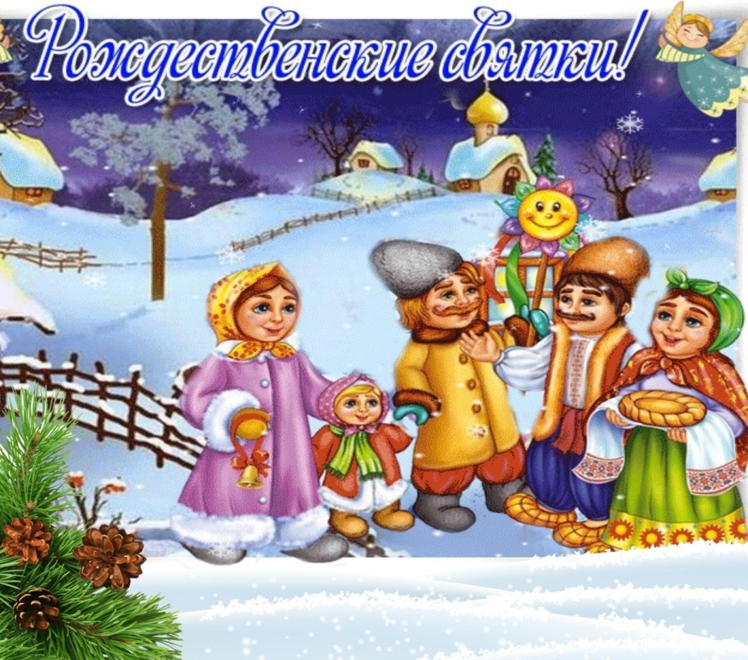

Разработчики:
Музыкальный руководитель:
Головина К.А.
Педагог-психолог:
Тюрина О.В.
Воспитатель:
Ардашева К.Е.

Кулунда
2024г.

Тип проекта:
Информационно- творческий
Участники проекта:
Дети среднего, старшего и подготовительного дошкольного возраста, воспитатели, музыкальный руководитель, родители.
Возраст: 3-6 лет
Срок реализации:
2 недели (9- 18января)
Проблема:
Дети дошкольного возраста не имеют представления о народных праздниках.
Актуальность:
В настоящее время духовно-нравственное воспитание становится одним из приоритетных направлений развития образования и российского общества в целом.
Историк В. О. Ключевский сказал: "Кто не помнит своего прошлого у того нет будущего..." и это действительно так.
Дошкольный возраст – это очень важный период в воспитании ребенка. В это время начинают развиваться те чувства, черты характера, которые незримо могут связать его со своим народом, своей страной и в значительной мере определяют последующий путь жизни. Корни этого влияния в языке своего народа, который усваивает ребенок, в его музыке, песнях, играх и игрушках, которыми он забавляется, впечатлениях от природы родного края, труда и быта, нравов и обычаев людей среди которых он живет…
Необходимо с младшего возраста обращать внимание детей на традиции и обычаи нашего народа, знакомить с истоками нашей Родины.
Цель: познакомить детей с традициями и обычаями святочных колядок.
Задачи:
Образовательные:
- познакомить детей с происхождением праздника Коляда, его традициями и обычаями.
Развивающие:
- способствовать развитию у детей самостоятельности, инициативы, творческой активности;
- развивать самостоятельность с помощью элементов фольклора.
Воспитательные:
- воспитывать у детей духовные качества, чувство своей причастности к родному народу, к его истории и культуре;
- воспитывать средствами народного искусства творчески активную личность.
Предполагаемый результат:
- дети имеют представление об истории праздника Рождество Христово, Крещение, традициях и обычаях Колядок.
- дети умеют петь колядки самостоятельно, играть в игры, соблюдая правила.
- дети понимают свою принадлежность к родному народу, к его истории и культуре.
Этапы реализации проекта:
Подготовительный:
- составление перспективно- тематического плана по реализации проекта.
- подбор материала по теме (иллюстраций, сказок, стихов, песен, рассказов о Рождестве и Крещении, святочных мультфильмов, дидактических игр).
- разработка развлечения «Коляда, коляда, отворяй ворота».
Основной этап:
- проведение бесед по теме.
- чтение художественной литературы, загадывание загадок.
- прослушивание и разучивание рождественских колядок.
- просмотр мультфильмов «Рождественские колядки».
- подбор народных игр, потех.
- рассматривание иллюстраций, связанных с празднованием Рождества.
- просмотр презентация по теме, обсуждение.
Этап заключительный:
- проведение праздничного развлечения совместно со школой искусств, фольклорного коллектива «Вереея».
- организация фотосессии участников проекта.
- сценарий «Рождественских колядок».
Взаимодействие с родителями:
1. Информация для родителей:
- "От Рождества до Крещения»
- Святки. Колядки.
2. Чтение дома рождественских рассказов.
Заключительный этап:
1. Подведение итогов по реализации проекта «Пришла Коляда, отворяй ворота!».
2. Проведение викторины на тему «Рождество».
3. Разучивание игр на святки.
4. Проведение рождественского развлечения "Святки" в средней, старшей и подготовительной группе с привлечением детей младших групп в качестве гостей.

«Коляда, Коляда! Отворяй ворота…»
Цель: создать условия для знакомства детей с русскими народными обычаями, с зимними традициям;
Задачи:
Формировать положительный эмоциональный опыт каждого ребёнка путём сопереживания всех участников обряда
- приобщать детей к народным играм, песням, колядкам, частушкам, пляскам;
- развивать эмоциональную отзывчивость, внимание.
Воспитывать интерес и уважение к прошлому, к истории и культуре своего народа.
Материалы к празднику: презентация на тему: «Русские колядки».
Маски для ряжения: волка, зайца, медведя, шляпы.
Музыкальное оформление: записи старинных колядок и частушек, а также современные варианты из мюзикла в исполнении детей.
Беседа:
Праздник Новый год, которого мы так долго ждали закончился, но настала череда других праздников – народных.
Как говорили на Руси в старину, «Зима за морозы, а мы за праздники!».
Наступил самый веселый и светлый зимний, народный праздник – Святки («Святки», т. к. народные гуляния попадают на святые дни – священные праздники — Рождество и Крещение). Длится он две недели. Святки делятся на три праздничных этапа. Первый 7 января – праздник Рождества Христова – святые вечера. Второй – Щедрый вечер, Старый Новый Год. Третий – Крещение, страшные вечера. Издавна на Руси в Святки проходили самые шумные гулянья с колядками, таинственными гаданиями, любимыми песнями и праздничными угощеньями.
Праздник этот самый длинный
Он веселый и старинный
Наши прабабушки и прадедушки,
Веселились две недели,
От Рождества и до Крещенья
Приготовив угощенье.
Пели разные колядки
По дворам ходили в святки
Наряжались и шутили,
Праздник ждали и любили.
Рождество у нас прошло, а праздник продолжается.
Рождество- это религиозный праздник. Само слово, Рождество, говорит о том что кто- то родился. По библейской легенде, 7 января, у Пресвятой Девы Марии, в городе Вифлееме родился, Иисус Христос – Сын Божий. Весть о рождении Иисуса разнесли небесные ангелы. На небе появилась Вифлеемская звезда. Рождество – это ожидание счастья, мира, домашнего тепла и семейного согласия.
Наши прадеды очень ждали и любили этот праздник. В станицах, в храмах и церквях, проходят праздничные богослужения. В этот праздник славили, хвалили, прославляли Христа, Новый год и будущий урожай.
Парни и девчата рядились и группами ходили по домам поздравляли с праздником. Ряженые, так их называли, стремились нарядиться так, чтобы не быть узнанными: лица мазали сажей, надевали маски. Чаще всего переодевались в животных – медведя, козу, быка, коня и т. д.
Они без приглашения с шумом, гамом врывались в дома, внося в них оживление и веселье. Разыгрывались различные сценки, потешавшие зрителей, которые нередко сами становились участниками действа.
Желали наилучшего специальными песенками – колядками. Колядки (от латин. "календы" - название первого дня месяца у римлян) - это специальные песни с пожеланиями богатого урожая, здоровья, согласия в семье. Во время святок никто не работал. С этим временем связано много веселья, обычаев. Наши предки верили, что в это время силы добра и света побеждают силы зла и тьмы. Этот праздник считался колдовским, волшебным временем. Обычай «кликать коляду» был известен по всей Руси: под окном каждого дома пелись колядки с пожеланиями всего хорошего, а хозяева одаривали колядующих пряниками, пирогами, сладостями, мелкими денежками.
Коляд-колядин,
Я иду к вам не один!
Тетушка добренька,
Дай кусочек сдобнинька,
Не режь, не ломай,
Лучше весь подавай.
Коляда, коляда,
Ты подай пирога,
В сундучок монетку,
А в мешок конфетку!
На Рождество в древней Руси заходили в каждый дом и стучались. В те времена хозяйки тоже были разные. Если добрая хозяйка - последним куском хлеба поделится, а если злая - ничего не получишь, люди тоже разные бывают. По этому случаю напевали так:
«Ой, спасибо тебе хозяюшка на плохом подаянии,
Дай тебе бог подольше прожить,
да побольше нажить -
Вшей, мышей и тараканов из ушей».
Бывает так, что к одной и той же хозяйке приходят то одни, то другие колядующие и она должна всех одарить. Считалось, что если хозяйка ничего не дала, у нее в следующем году не будет урожая, корова не отелится, цыплята не вылупятся, поэтому хозяйки очень старались задобрить их подарками.
- Ведь это добрая примета, значит, в новом году вам удача будет. А еще есть обычай – коли ждет хозяин колядующих, он выставляет на окно зажженную свечу, вот и бежит молодежь на огонек – звонкие песенки петь да гостинцы просить.
На святки пришли не только колядки а и гадания тоже. Раньше гадали во все дни святок, но главным вечером для предсказаний был в Крещение. Девушки гадали на судьбу свою:
Петушок, петушок,
Золотой гребешок,
Ты по полу походи
И судьбу мою найди.
С помощью гадания старались узнать, когда суждено выйти замуж, далеко ли, что предстоит – богатство или бедность. Даже было такое гадание: выйти на улицу снять валенок с ноги, да бросить за калитку: на какой дом валенок носом укажет, там суженый-ряженый и живет.
В святки парни высматривали себе невест, потому что после праздников начиналась пора свадеб. Девчат выглядывали на посиделках, игрищах, а чтобы обратить на себя внимание, устраивали хороводы.
Заканчивались Святки 19 января - на Крещение, считается, что в этот день бывают самые лютые морозы. На Крещение люди собирали снег для умывания и для бани. Люди верили, что он целебный, может прибавить красоты и здоровья. А ночью идут за водой на реку, самые смелые окунаются в прорубь – очиститься от грехов, избавиться от болезней.
Многие даже в этот день едут в церковь за освященной водой. Считается, что эта вода обладает исцеляющей и чудодейственной силой. Люди верят, что в крещенскую ночь небеса открываются и Божья благодать сходит на землю и если загадать желание, то оно непременно сбудется.

